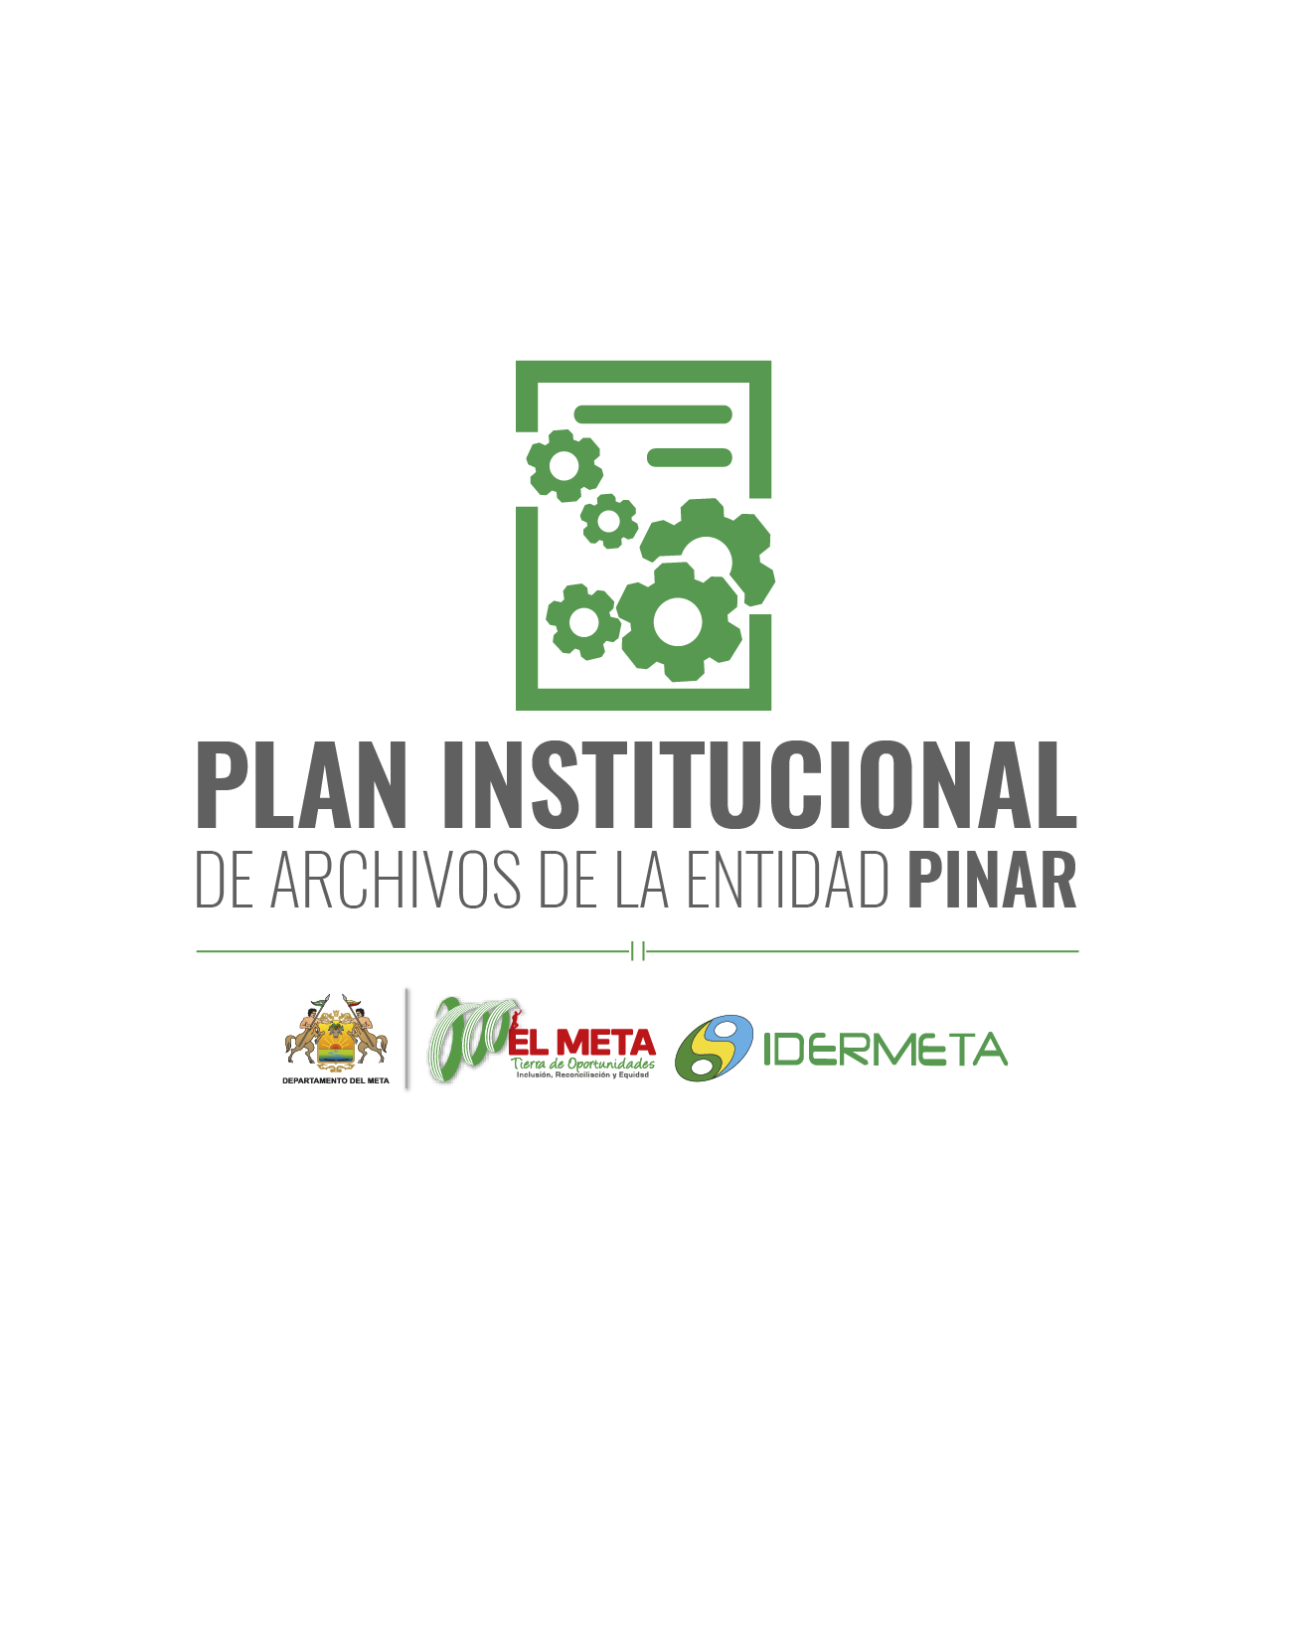
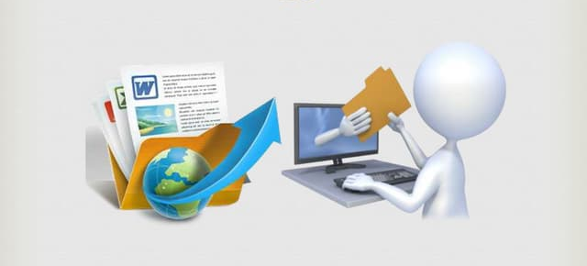
2024

CONTENIDO
PRESENTACIÓN 3
INTRODUCCIÓN 4
VISIÓN 5
MISIÓN 5
METODOLOGÍA 6
OBJETIVOS 6
EVALUACIÓN DE LA SITUACIÓN ACTUAL 7
IDENTIFICACIÓN DE ASPECTOS CRÍTICOS 9
EJES ARTICULADORES 11
FORMULACIÓN DE LA VISIÓN ESTRATÉGICA 13
FORMULACIÓN Y OBJETIVOS 14
FORMULACION DE PLANES Y PROYECTOS 16
CONSTRUCCIÓN DE MAPA DE RUTA 19
SEGUIMIENTO, CONTROL Y MEJORA 20

PRESENTACIÓN

El Archivo General de la Nación en desarrollo de la Ley 594 de 2000- Ley General de Archivos, especialmente en el artículo 4 “Principios Generales”, de la Ley 1712 del 2014- Ley de trasparencia y del Derecho al acceso a la información pública nacional especialmente en el artículo 16 “Archivos” y el Decreto 2609 de 2012, principalmente el artículo 8 “Instrumentos Archivísticos para la gestión documental”.

El Instituto de Deporte y Recreación del Meta elaboró el Plan Institucional de Archivo, herramienta de apoyo a la alta dirección para la planificación de la función archivística a través de la articulación, desarrollo, seguimiento y mejora de los planes, programas y proyectos.

El Plan Institucional de Archivo es el resultado de un proceso dinámico que se realizó, al interior de la entidad, en cooperación con la alta Dirección, Oficina de Planeación, Subdirección Financiera, Oficina de Control Interno, Asesora Jurídica y Archivo, donde se plantearon los planes, programas y proyectos, a corto, mediano y largo plazo, que permitirán desarrollar la función archivística del IDERMETA en un periodo de tres años.

INTRODUCCIÓN

El Instituto de Deporte y Recreación del Meta como entidad pública, desde su rol estratégico realiza actividades de planeación, revisión y mejora para lograr la eficiencia y la eficacia y cumplir con los objetivos y metas trazadas en la planeación estratégica, lo cual se ve reflejado en la ejecución del Plan Estratégico Institucional y Plan de Acción anual, como lo establece el Decreto 2482 del 03 de diciembre del 2012.

En desarrollo de la Ley 594 de 2000, Ley General de Archivos y la Ley 1712 de 2014 y el Decreto 1080 de 2015 “Instrumentos Archivísticos” el Plan Institucional de Archivos -PINAR-, como instrumento que permite planear, hacer seguimiento y articularse con los planes estratégicos de la función archivística de acuerdo con las necesidades, debilidades, riesgos y oportunidades.

La función archivística no debe ser la excepción; por lo cual es necesario contar con la herramienta que permitirá identificar y seguir los planes, programas y proyectos de dicha función, asociados y articulados con los mencionados planes, acogiendo las directrices normativas expedidas por el Archivo General de la Nación.

VISIÓN

Seremos el máximo organismo departamental del Sector Deportivo y el Instituto bandera que a mediano y largo plazo ofrecerá a todos los Metenses, la satisfacción integral de sus requerimientos en materia deportiva hasta lograr niveles de excelencia que redundarán en óptimos resultados competitivos y en un mejor nivel de vida logrando en el aprovechamiento del tiempo libre.

MISIÓN

El Instituto de Deporte y Recreación del Meta “IDERMETA” en el marco de la legislación deportiva vigente promoverá y fomenta el desarrollo de políticas dirigidas al deporte, la recreación, la educación física, la educación extraescolar y el aprovechamiento del tiempo libre para todos los habitantes del Departamento del Meta y así poder contribuir a la formación de mejores ciudadanos y enseñar los valores de la sana competencia, en la búsqueda de una mejor calidad de vida en cuerpo y mente.

METODOLOGÍA

De acuerdo con lo establecido en el artículo 2.8.2.5.8 del Decreto 1080 de 2015, que establece el Plan Institucional de Archivos -PINAR- como instrumento archivístico esencial para desarrollar la gestión documental de las entidades públicas, el presente PINAR se formuló para adelantar acciones en materia de gestión documental a corto plazo, a partir del análisis de las necesidades de la entidad. La elaboración de PINAR del Instituto establece la planeación y seguimiento de las actividades necesarias para el cumplimiento del Programa de Gestión Documental a corto plazo, en cuya implementación se contemplan aspectos de talento humano; recursos tecnológicos, presupuestales y de infraestructura, alineados con la Plataforma Estratégica de la Entidad.

OBJETIVOS

Los objetivos establecidos para cumplir con la visión estratégica del PINAR son:

- Diseñar un portafolio de programas, proyectos y planes respecto a la gestión de documentos.

- Diseñar el Sistema Integrado de Conservación.

- Implementar mejores prácticas para garantizar la eficiencia administrativa y cero papel en el Instituto.

- Elaborar y actualizar los instrumentos archivísticos del IDERMETA.

- Organizar los archivos con base a herramientas archivísticas.

- Capacitar a los Servidores del IDERMETA en los temas relacionados con Gestión Documental.

EVALUACIÓN DE LA SITUACIÓN ACTUAL

ELEMENTOS PARA INCLUIR | DESCRIPCIÓN
Gestionar y realizar los estudios previos para la construcción del archivo central en el Instituto, que cumpla con las condiciones técnicas, tecnológicas y ambientales, basados en las normar archivísticas del AGN | El Instituto de Deporte y Recreación del Meta - IDERMETA, carece de espacio físico suficiente, para la realización de las transferencias documentales que produce cada dependencia, en el desarrollo de sus funciones
En el marco del cumplimiento de la normatividad archivística, artículo 8 del Decreto 2609 de 2012 que establece los instrumentos archivísticos necesarios para la gestión documental, entre ellos las Tablas de Valorización Documental – TVD, que se deben elaborar para la organización de fondos documentales acumulados | Se requiere la elaboración de las Tablas de Valoración Documental - TVD, para organizar los fondos acumulados del Instituto de Deporte y Recreación del Meta
Se requiere actualización, revisión y convalidación de las Tablas de Retención Documental – TRD, teniendo en cuenta los conceptos técnicos del Consejo Departamental de Archivo | Se deben actualizar y enviar las nuevas Tablas de Retención Documental – TRD, al Consejo Departamental de Archivo para su respectiva revisión, convalidación y posterior implementación, según modificaciones y actualizaciones
Dotar de equipos tecnológicos en informática, software de digitalización asociados y encadenados al programa MERCURIO de correspondencia | El archivo documental carece de equipos de cómputo, escáner y fotocopiadoras suficientes, software de gestión documental y software de digitalización instalados y engranados entre si
Diseñar y elaborar el Sistema Integrado de Conservación - SIC | El Instituto no cuenta con el Sistema Integrado de Conservación – SIC, para garantizar la memoria institucional
Dotar el archivo general de elementos de protección y seguridad industrial | No se suministran elementos como batas, tapabocas, gorras, gafas que garanticen la protección y salud del funcionario encargado del archivo
Gestionar y crear herramientas archivísticas e instrumentos que reglamenten la gestión de los documentos, como Programa de Gestión Documental – PGD, manual de digitalización entre otros | No se cuenta con un Programa de Gestión Documental – PGD, Tablas de Control de Acceso – TCA, Cuadro de Clasificación Documental – CCD, ni manuales en general en cuanto al manejo archivístico
Se requiere de estantería con bandeja que soporten un peso mínimo de 100 kg /mt lineal, con adaptación para ser anclados con sistema de fijación. | Los estantes suministrados en IDERMETA para la adecuación del archivo central, no cumplen con la normatividad requerida en el Acuerdo 037 de 2002. 1.5.1 (estanterías)
Se debe capacitar a los servidores del instituto en temas de Gestión Documental. | Los funcionarios públicos del instituto deben ser capacitados en todo lo relacionado a la Gestión Documental y el manejo de herramientas archivísticas, con el fin llevar un adecuado manejo de los documentos de la entidad, como la establece la Ley 734 de 2002

IDENTIFICACIÓN DE ASPECTOS CRÍTICOS

ASPECTOS CRÍTICOS | RIESGOS
Infraestructura sin las condiciones técnicas que se requiere para el manejo y almacenamientos de los documentos de la entidad | Continuo deterioro de los archivos físicos y de las unidades de conservación.  Perdida física de la documentación, por falta de seguridad en la infraestructura
No se ha iniciado el proceso para elaborar las Tablas de Valoración Documental – TVD | Perdida de información con valor primario o secundario  Fraccionamiento de expediente  Eliminación de documentos con posible valor histórico o cultural  Posible pérdida de la memoria documental institucional
No se ha realizado la actualización de Tablas de Retención Documental – TRD, para ser presentadas ante el Consejo Departamental de Archivo, para su respectiva convalidación | Sanciones por parte de entidades competentes  Eliminación de documentos con posible valor histórico o cultural
Faltan equipos tecnológicos en informática, software de digitalización, asociados y encadenados al programa MERCURIO de correspondencia | No prestar un servicio de archivo por falta de acceso a la información, en cumplimiento de la Ley 1712 de 2014, Ley de Transparencia  Perdida de la información por falta de conservación digital
El Instituto no ha diseñado el Sistema Integrado de Conservación - SIC | Sanciones por falta de lineamientos y políticas que garanticen la preservación de documentos  Deterioro de la documentación física sin posibilidad de recuperación por el desconocimiento en el tratamiento de documentos
Falta dotación en cuanto a elementos de protección y seguridad industrial | Los encargados del archivo en general se encuentran expuestos a enfermedades respiratorias, de la piel y otros efectos producidas por ácaros, hongos y bacterias
Ausencia de herramientas archivísticas e instrumentos que reglamenten la gestión de los documentos como programa de gestión documental, manual de digitalización, entre otros | Autonomía independiente de cada dependencia en el manejo de los documentos  Exposición a sanciones por incumplimiento a Ley 594 del 2000, Ley 1712 de 2014, y Decreto 2609 del 2012
Faltan estanterías aptas y seguras, acordes a la normatividad establecida por el Archivo General de la Nación - AGN | Incumplimiento al Acuerdo 37 del 2002 numeral 1.5.1  Riesgo de daño físico ocasionado por colapso de infraestructuras
Los servidores públicos no tienen conocimiento de herramientas archivísticas ni del manejo de la gestión de documentos | Información errónea y mal manejo archivístico, en cuanto a consulta y acceso a la información  Reprocesos operativos (reordenación, re-foliación, etc.)

EJES ARTICULADORES

 | EJES ARTICULADORES
Aspecto critico | Administración de archivos | Acceso a la información | Preservación de la información | Aspectos tecnológicos y seguridad | Fortalecimiento y articulación | Total
Infraestructura sin las condiciones técnicas que se requiere para el manejo y almacenamientos de los documentos de la entidad | 4 | 4 | 8 | 7 | 7 | 30
No se ha iniciado el proceso para elaborar las Tablas de Valoración Documental – TVD | 6 | 3 | 3 | 2 | 6 | 20
No se ha realizado la actualización de Tablas de Retención Documental – TRD, para ser presentadas ante el Consejo Departamental de Archivo, para su respectiva convalidación | 2 | 6 | 2 | 3 | 4 | 17
Faltan equipos tecnológicos en informática, software de digitalización, asociados y encadenados al programa MERCURIO de correspondencia | 9 | 9 | 4 | 8 | 3 | 33
El Instituto no ha diseñado el Sistema Integrado de Conservación - SIC | 8 | 3 | 8 | 6 | 5 | 30
Falta dotación en cuanto a elementos de protección y seguridad industrial | 7 | 2 | 0 | 1 | 3 | 13
Ausencia de herramientas archivísticas e instrumentos que reglamenten la gestión de los documentos como programa de gestión documental, manual de digitalización, entre otros | 5 | 8 | 6 | 9 | 2 | 30
Faltan estanterías aptas y seguras, acordes a la normatividad establecida por el Archivo General de la Nación - AGN | 5 | 4 | 3 | 8 | 2 | 22
Los servidores públicos no tienen conocimiento de herramientas archivísticas ni del manejo de la gestión de documentos | 8 | 7 | 8 | 9 | 6 | 38
SUMATORIA | 54 | 46 | 42 | 53 | 38

FORMULACIÓN DE LA VISIÓN ESTRATÉGICA

ASPECTO CRÍTICO | VALOR | EJES ARTICULADORES | VALOR
Infraestructura sin las condiciones técnicas que se requiere para el manejo y almacenamientos de los documentos de la entidad | 30 | Administración de archivos | 54
No se ha iniciado el proceso para elaborar las Tablas de Valoración Documental – TVD | 20 | Aspectos tecnológicos y de seguridad | 53
No se ha realizado la actualización de Tablas de Retención Documental – TRD, para ser presentadas ante el Consejo Departamental de Archivo, para su respectiva convalidación | 17 | Acceso a la información | 46
Faltan equipos tecnológicos en informática, software de digitalización, asociados y encadenados al programa MERCURIO de correspondencia | 33 | Preservación de la información | 42
El Instituto no ha diseñado el Sistema Integrado de Conservación - SIC | 30 | Fortalecimiento y articulación | 38
Falta dotación en cuanto a elementos de protección y seguridad industrial | 13
Ausencia de herramientas archivísticas e instrumentos que reglamenten la gestión de los documentos como programa de gestión documental, manual de digitalización, entre otros | 30
Faltan estanterías aptas y seguras, acordes a la normatividad establecida por el Archivo General de la Nación - AGN | 22
Los servidores públicos no tienen conocimiento de herramientas archivísticas ni del manejo de la gestión de documentos | 38

FORMULACIÓN Y OBJETIVOS

ASPECTO CRITICO | OBJETIVOS | PLANES Y PROYECTOS ASOCIADOS
Infraestructura sin las condiciones técnicas que se requiere para el manejo y almacenamientos de los documentos de la entidad | Garantizar los espacios físicos para la conservación y seguridad de los documentos del IDERMETA | Realizar los estudios y proyecto para la construcción del archivo central
No se ha iniciado el proceso para elaborar las Tablas de Valoración Documental – TVD | Elaborar, presentar y aprobar las TVD | Elaborar las Tablas de Valoración Documental - TVD
No se ha realizado la actualización de Tablas de Retención Documental – TRD, para ser presentadas ante el Consejo Departamental de Archivo, para su respectiva convalidación | Actualizar, presentar, aprobar y convalidar las TRD | Gestionar y realizar la actualización de Tablas de Retención Documental - TRD
Faltan equipos tecnológicos en informática, software de digitalización, asociados y encadenados al programa MERCURIO de correspondencia | Gestionar el presupuesto para la compra de equipos tecnológicos y software adecuados para cada necesidad | Suministrar equipos tecnológicos en informática, software de digitalización, asociados y encadenados al programa MERCURIO de correspondencia
El Instituto no ha diseñado el Sistema Integrado de Conservación - SIC | Diseñar y presentar el Sistema Integrado de Conservación para el archivo del Instituto | Diseñar el Sistema Integrado de Conservación - SIC
Falta dotación en cuanto a elementos de protección y seguridad industrial | Gestionar la compra de suministros para la protección y seguridad en el archivo a los encargados del mismo | Dotar de elementos de protección y seguridad industrial
Ausencia de herramientas archivísticas e instrumentos que reglamenten la gestión de los documentos como programa de gestión documental, manual de digitalización, entre otros | Elaborar las herramientas archivísticas sugeridas por el AGN, asociarlas al software de Gestión Documental y al programa de correspondencia | Suministrar equipos tecnológicos en informática, software de digitalización, asociados y encadenados al programa MERCURIO de correspondencia
Faltan estanterías aptas y seguras, acordes a la normatividad establecida por el Archivo General de la Nación - AGN | Presentar las propuestas de estantería que cumpla con los requerimientos establecidos por la norma | Gestionar la dotación de estanterías acorde a la normatividad archivística
Los servidores públicos no tienen conocimiento de herramientas archivísticas ni del manejo de la gestión de documentos | Contar con personal idóneo para el desarrollo de la gestión documental de la entidad | Capacitar al personal del IDERMETA en todos los temas relacionados a Gestión Documental

FORMULACIÓN DE PLANES Y PROYECTOS

Nombre: PLAN DE MEJORAMIENTO DE GESTIÓN DOCUMENTAL
OBJETIVO: Articular el proceso de Gestión Documental con base en la normatividad archivística.
Alcance: Contar con infraestructura, herramientas archivísticas e instrumentos y lineamientos para garantizar la conservación documental
Responsables del Plan: José Bernardo Zambrano – Subdirector Administrativo y Financiero
Lilia Torres Torres – Encargada del Archivo
ACTIVIDAD | RESPONSABLE | FECHA DE INICIO | FECHA FINAL | ENTREGABLE | OBSERVACIONES
Realizar los estudios y proyecto para la construcción del archivo central | Dirección General  Subdirección Administrativa y Financiera | 01-06-19 | 30-12-21 | Proyecto elaborado para el archivo central
Elaborar las Tablas de Valoración Documental - TVD | Subdirección Administrativa y Financiera  Oficina de Archivo | 01-06-19 | 30-12-21 | Tablas de Valoración Documental - TVD aprobadas y convalidadas
Gestionar y realizar la actualización de Tablas de Retención Documental - TRD | Subdirección Administrativa y Financiera  Oficina de Archivo | 01-06-19 | 30-12-20 | Tablas de Retención Documental – TRD, actualizadas y convalidadas según modificaciones
Suministrar equipos tecnológicos en informática, software de digitalización, asociados y encadenados al programa MERCURIO de correspondencia | Subdirección Administrativa y Financiera  Área de Sistemas | 01-06-19 | 30 -12-22 | Equipos de cómputo, scanner, impresoras y fotocopiadoras suficientes, software de gestión documental y software de digitalización, instalados y engranados entre si
Diseñar el Sistema Integrado de Conservación - SIC | Subdirección Administrativa y Financiera | 01-06-19 | 30-12-22 | Sistema Integrado de Conservación – SIC, según normatividad vigente establecida por el Archivo General de la Nación - AGN
Dotar de elementos de protección y seguridad industrial | Dirección General  Subdirección Administrativa y Financiera | 01-06-19 | 30-12-20 | Archivo general dotado de elementos de protección y seguridad industrial
Gestionar y crear herramientas archivísticas e instrumentos que reglamenten la gestión de los documentos como programa de gestión documental, manual de digitalización, entre otros | Subdirección Administrativa y Financiera | 01-06-19 | 30-12-22 | Programa de Gestión Documental – PGD, Tablas de Control de Acceso – TCA, Cuadro de Clasificación Documental - CCD y manuales en general del manejo archivístico
Gestionar la dotación de estanterías acorde a la normatividad archivística | Dirección General  Subdirección Administrativa y Financiera | 01-06-19 | 30-12-21 | Estanterías adecuadas y suficientes instaladas según normativas vigentes
Capacitar al personal del IDERMETA en todos los temas relacionados a Gestión Documental | Subdirección Administrativa y Financiera | 01-06-19 | 30-12-21 | Personal del IDERMETA capacitado con certificados de aprobación y satisfacción

CONSTRUCCIÓN DE MAPA DE RUTA

Plan / Proyecto  Tiempo | Corto Plazo | Mediano plazo  (1 a 4 años) |  |  | Largo plazo  (5 años en adelante)
Plan / Proyecto  Tiempo | 2019 | 2020 | 2021 | 2022 | 2023 | 2024 | 2025 | 2026
Realizar los estudios y proyecto para la construcción del archivo central | X | X | X
Elaborar las Tablas de Valoración Documental - TVD | X | X | X
Gestionar y realizar la actualización de Tablas de Retención Documental - TRD | X | X
Suministrar equipos tecnológicos en informática, software de digitalización, asociados y encadenados al programa MERCURIO de correspondencia | X | X | X | X
Diseñar el Sistema Integrado de Conservación - SIC | X | X | X | X
Dotar de elementos de protección y seguridad industrial | X | X
Gestionar y crear herramientas archivísticas e instrumentos que reglamenten la gestión de los documentos como programa de gestión documental, manual de digitalización, entre otros | X | X | X | X
Gestionar la dotación de estanterías acorde a la normatividad archivística | X | X | X
Capacitar al personal del IDERMETA en todos los temas relacionados a Gestión Documental | X | X | X

SEGUIMIENTO, CONTROL Y MEJORA

PLANES Y PROYECTOS ASOCIADOS | INDICADORES | META | MEDICIÓN TRIMESTRAL |  |  |  | OBSERVACIONES
PLANES Y PROYECTOS ASOCIADOS | INDICADORES | META | 1 | 2 | 3 | 4 | OBSERVACIONES
Realizar los estudios y proyecto para la construcción del archivo central | Archivo central en funcionamiento y acondicionado | 80 % |  |  |  | X
Elaborar las Tablas de Valoración Documental - TVD | TVD aplicadas a los fondos documentales y organizados | 100 % |  |  | X
Gestionar y realizar la actualización de Tablas de Retención Documental - TRD | TRD actualizadas y convalidadas | 100 % |  | X |  |  | La presentación al consejo departamental depende del tipo de actualizaciones que son o no requeridas por el AGN
Suministrar equipos tecnológicos en informática, software de digitalización, asociados y encadenados al programa MERCURIO de correspondencia | Equipos tecnológicos integrados a las herramientas y programas archivísticos | 80 % |  |  |  | X
Diseñar el Sistema Integrado de Conservación - SIC | Documentos en buen estado, sin riesgo alguno de pérdida o deterioro | 100 % |  |  | X
Dotar de elementos de protección y seguridad industrial | Elementos de protección adecuados y suficientes | 90 % |  |  | X
Gestionar y crear herramientas archivísticas e instrumentos que reglamenten la gestión de los documentos como programa de gestión documental, manual de digitalización, entre otros | Actividades técnicas y administrativas integradas a un programa de gestión documental | 100 % |  | X
Gestionar la dotación de estanterías acorde a la normatividad archivística | Estantería acorde a la norma, instalada y en funcionamiento | 80 % |  |  |  | X | Tener en cuenta las que están actualmente con la norma, como guía de compra
Capacitar al personal del IDERMETA en todos los temas relacionados a Gestión Documental | Numero de servidores públicos y/o contratistas capacitados en gestión documental | 80 % |  |  | X

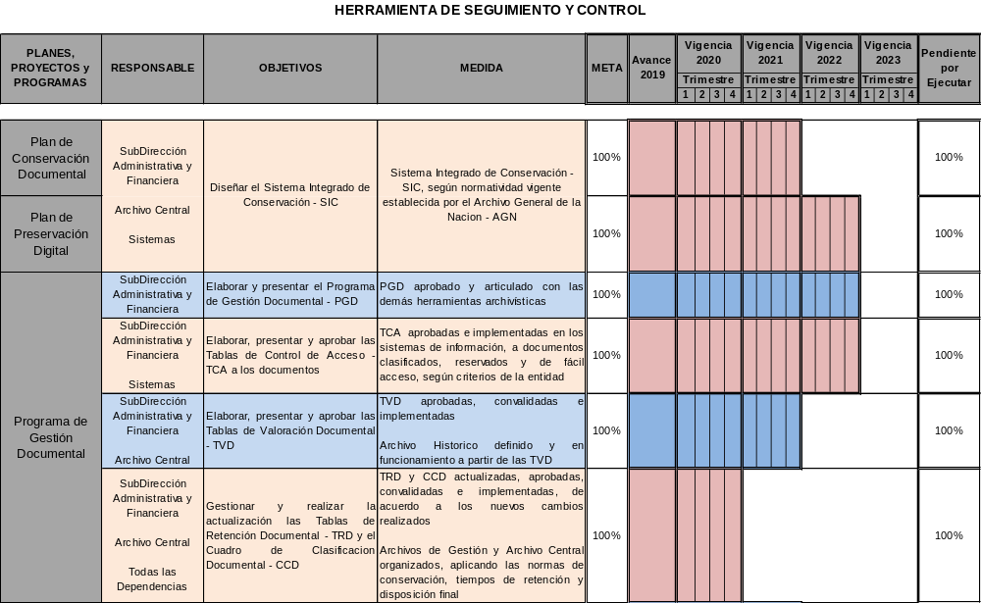
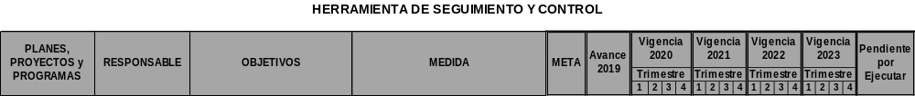
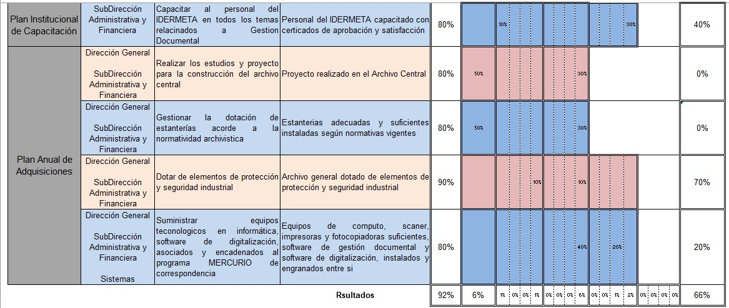

Teniendo en cuenta los cambios efectuados durante el periodo 2020 y los avances que no se tuvieron en cuenta hasta el año 2019, se elaboró la anterior Matriz de Seguimiento y Control, con el fin de llevar un manejo adecuado en los tiempos de ejecuciones el desarrollo de los aspectos críticos del Instituto de Deporte y Recreación del Meta – IDERMETA, en cuanto a temas relacionados a la Gestión Documental.

